ISOVER Dämmfilz U TFN 23 (AS) Si

SAINT-GOBAIN ISOVER

Eigenschaften

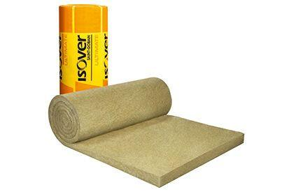

Ausführung

Rolle

Werkstoff

Glaswolle, Steinwolle

Breite (mm)

1.200,00

Länge (mm)

2.800,00 - 7.000,00

Stärke (mm)

100,00 - 250,00

Brandverhalten

A1

Kaschierung

unkaschiert

Risikominimierung BNB 1.1.6

5 von 5

Status BNB (Bewertungssystem Nachhaltiges Bauen)

erfüllt

Wärmeleitfähigkeitsstufe

035

längenspezifischer Strömungswiderstand (kPa/m²)

11,00

max. Temperaturbeständigkeit Peakbelastung (°C)

360,00

Spezifische Wärmekapazität c (J/(kg\*K))

1.030,00

Wasserdampfdiffusionswiderstandszahl

1,00

QNG Pos. nach Katalog 313

123.0

BNB Pos. nach Katalog 1.1.6

36b